NN 2000 - Nytt høydegrunnlag i Follo

Arbeider du med kart eller andre høydebærende data? Da bør du vite at vi i Follo-kommunene går over til nytt høydegrunnlag 1.februar 2014. Da blir alle høyder endret fra 12 – 20 cm!

Bakgrunn
God planlegging og presis bygging krever et godt høydegrunnlag. Høyden på for
eksempel en fjelltopp, eller mønehøyde angitt i en byggesøknad, oppfattes av folk flest
som ”høyde over havet”.
Men hvordan defineres havets høyde – nullnivået?

Det gamle høydesystemet
Alle kommuner i Follo har inntil i dag hatt normal null av 1954, forkortet til NN1954 som sitt offisielle høydesystem.
Normal null 1954 er fysisk knyttet til ett bestemt fastmerke (fundamentalpunkt) ved
Tregde vannstandsmåler (i Mandal). NN1954 er et over 50 år gammelt høydesystem
med betydelige mangler og svakheter. NN54 er ikke korrigert for landhevning og endret middelvannstand, og dette er en medvirkende årsak til høydeangivelsene avviker fra dagens virkelighet ved at de er fra 12 - 20 cm for lave i Follo.

Som en konsekvens av dette må høydesystemet fornyes.

Nytt system-NN2000
Det nye høydesystemet har fått navnet NN2000 (Normal Null 2000). NN2000 er et felles nordisk vertikalt referansesystem som vil være stabilt i overskuelig fremtid. Nullnivå i
NN2000 er representert ved en referanseflate (geoiden) som harmonerer med middelvann i referanseåret 2000.

Hvorfor nytt høydesystem?
- Vi får et ensartet homogent høydesystem for hele landet, med kjent kvalitet.
- Høydesystemet stemmer med ”marka”.
- Referanserammen (fastmerkene) må til enhver tid være bedre enn
oppmålingsteknologien.
- Nøyaktige 3D-data og data fra laserskanning stiller store krav til høydegrunnlaget.
- Mer presis påvisning av middelvannsnivå er viktig for bygg- og anleggsvirksomhet nær sjøen.

Konsekvenser
Forskjellen mellom NN1954 og NN2000 i Follo varierer fra ca 12 cm til 20 cm. Endring av høydereferanse vil kreve en omregning av alle høydebærende data som berører offentlige etater, planleggere, arkitekter, entreprenører, prosjektører og landmålere som jobber i og for Follo-kommunene. De kommunale kartdatabaser som er tilgjengelige for salg gjennom den enkelte kommune eller via Kartverket, får nye NN2000-høyder fra 1.februar 2014. Et unntak vil være høydekurver som vil bli nykonstruert og oppdatert til nytt høydegrunnlag 4.kvartal 2014. I perioden fra 1.februar 2014 og frem til nye høydekurver foreligger vil det være høydekurver i gammelt høydegrunnlag (NN1954) som er tilgjengelig for salg.

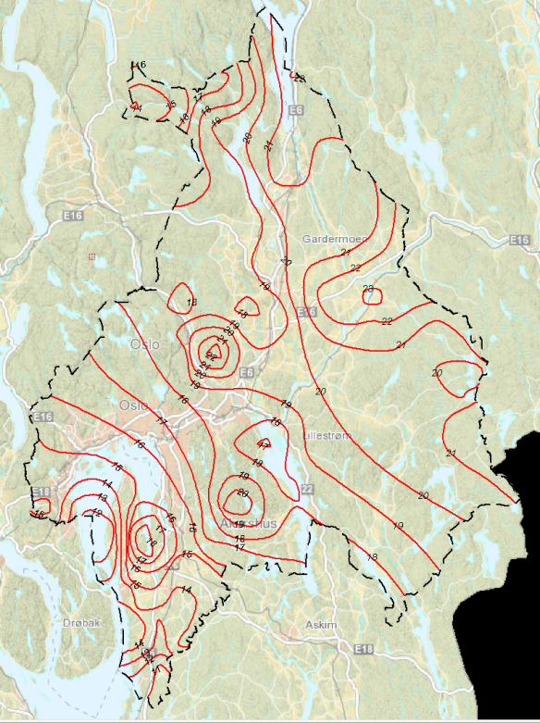
Figuren ovenfor viser hvilke forskjeller vi kan vente oss mellom NN1954 og NN2000.
I Follo – området.

Merking av data
For å unngå misforståelser etter overgangen må kart, tegninger og dataleveranser merkes med korrekt angivelse av høydereferanse! For eksempel vil uttrekk av data til en
SOSI-fil etter gjennomføringsdato, alltid kodes med
…VERT-DATUM NN2000 i SOSI-filens hode. Dersom en blander høydedata fra forskjellige system uten å være klar over det, kan det få store konsekvenser!

Mer informasjon:
- Kartverket Oslos hjemmeside:
http://www.kartverket.no/Om-Kartverket/Oslo/Prosjekter/Detaljerte-kartdata/NN2000-prosjekter-i-fylkene/
- Høydegrunnlag: http://www.kartverket.no/Kart/Geodatasamarbeid/Geovekst/Hoydegrunnlag/
- Landheving:
http://www.kartverket.no/Kunnskap/Klimaforskning/Landheving-i-Norge/
- Grunnlagsnett: http://www.kartverket.no/Documents/Standard/Bransjestandarder%20utover%20SOSI/grunnlag.pdf

